Oppilasagenttitoiminta

* Miten koululla ollaan toteutettu tätä?
* Mitä hyviä toimintatapoja on keksitty?
* Millaisissa asioissa oppilasagentteja on hyödynnetty?
* Mitä vaatii, jotta toiminta saadaan pystyyn?
* Mitä hyötyä meille olisi, jos toteuttaisimme tätä?

Oman koulun opettajien kouluttaminen

* Missä asioissa on koulutettu, mitkä on koettu tärkeiksi?
* Miten ollaan koulutettu? Kuka on kouluttanut, kuinka monta opettajaa kerralla, millä ajalla?
* Onko opettajille tehty TVT-taitokartoitusta ja onko sitä hyödynnetty? Miten?
* Mitä hyviä toimintatapoja on keksitty?

Pilvipalveluiden hyödyntäminen

* Missä asioissa hyödynnetään pilvipalvelua opettajien kesken?
* Missä asioissa hyödynnetään pilvipalvelua oppilaiden kanssa?
* Mitkä ovat kompastuskivet? Miten niistä voisi selvitä?
* Mitä hyviä toimintatapoja on keksitty?

Ohjelmointiopetus ja ohjelmoinnillisen ajattelun opettaminen

* Minkälaista opetusta aiheesta on ollut ja onko varmistettu jatkumo?
* Onko kaikilla vuosiluokilla?
* Miten toteutettu koululla? Millaiset välineet? Kuka opettaa?
* Mitä hyviä toimintatapoja löydetty eri ikäisille?

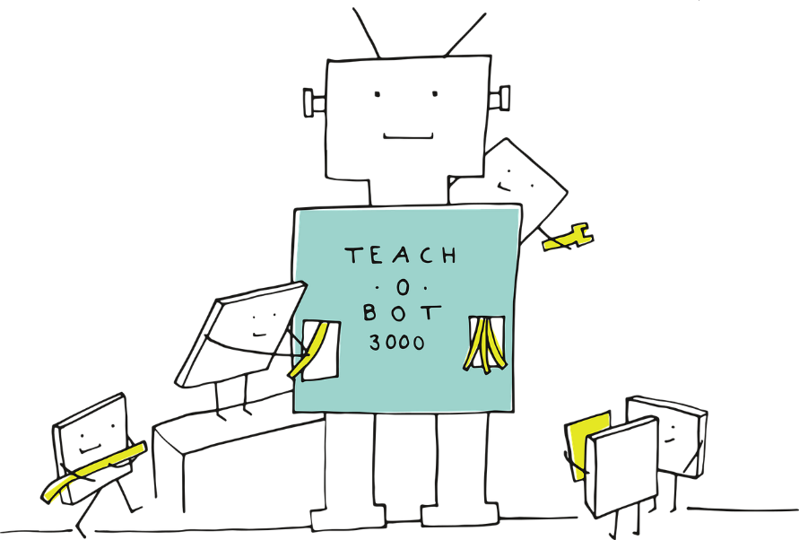TVT-OPS

* Onko koulussa/kunnassa TVT-OPS?
* Toteutuuko TVT-OPS suunnitellusti?
* Miten pitäisi kehittää?
* Miten sen toteuttaminen on koulussa organisoitu?

Jyväskylän TVT-OPS

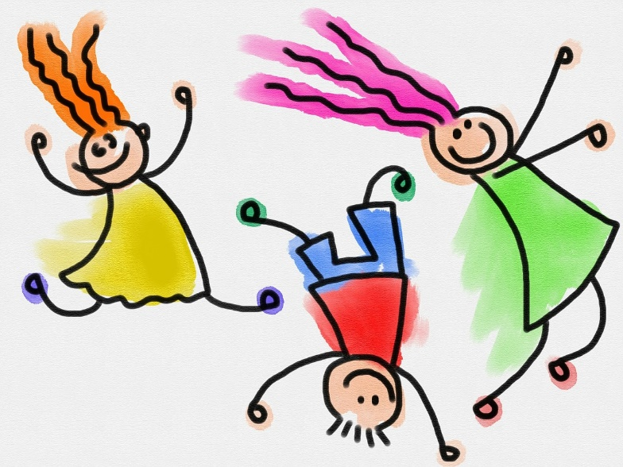Uuden OPS:n mukainen opetus ja arviointi

* Mitkä ovat uuden OPS:n mukanaan tuomat keskeisimmät muutokset?
* Miten toimintakulttuurin muuttumista on koululla tuettu?
* Mitä hyviä uutta OPS:a tukevia toimintatapoja koululla on?
* Mitä sähköisiä arviointityövälineitä koululla on käytetty?
* Mitkä koetaan suurimmiksi haasteiksi opetuksessa ja arvioinnissa? Onko niissä pystytty tukemaan opettajia? Miten?

Tutortoiminnan kehittäminen

* Miten tutortoimintaa koululla toteutetaan?
* Miten tutortoimintaa on koululla kehitetty?
* Mitä haasteita on ollut ja miten niitä on ratkottu?
* Miten rehtoreiden kanssa on tehty yhteistyötä?
* Miten olette hyödyntäneet tutoropettajaverkostoa?

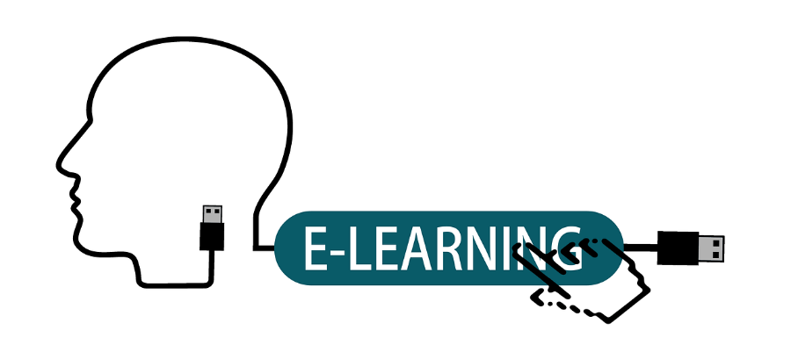Sähköiset oppimateriaalit ja verkostojen hyödyntäminen

* Mitä sähköisiä oppimateriaaleja koulullanne on käytetty?
* Mitä avoimia materiaaleja koululla on hyödynnetty?
* Mitkä ovat hyväksi havaittuja?
* Mitkä ovat suurimmat esteet käytölle?
* Mitä vaatimuksia laitekannalle, jotta yleistyisi?
* Oletko saanut apua erilaisista verkostoista, esim. Facebook, LinkedIn? Mistä verkostoista?

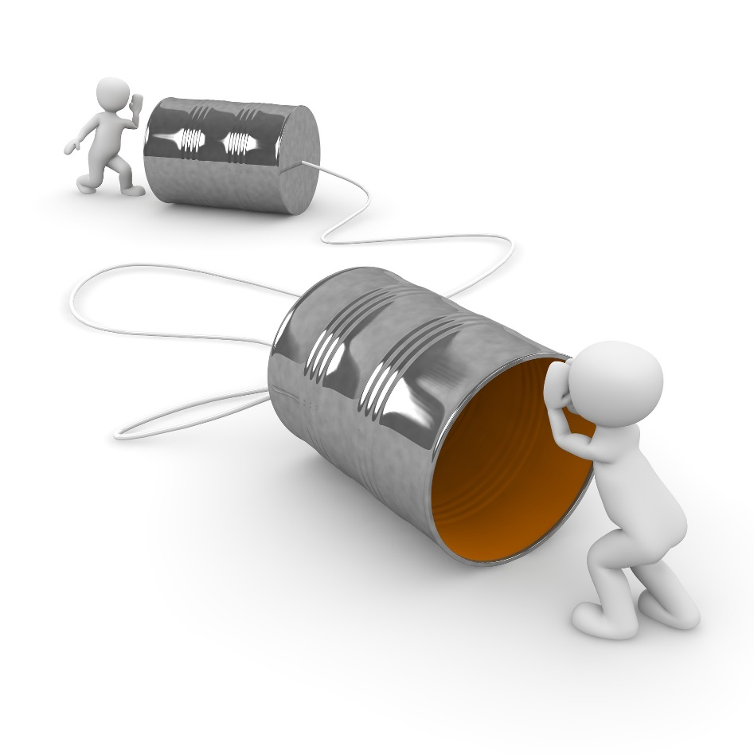Laitteet ja AV-tekniikka

* Hyviä ja huonoja kokemuksia eri laitetyypeistä? (Esim. WIN, Chromebook, iPad, …)
* Opettajan käytössä olevat laitteet - mitkä ratkaisut ovat toimivia?
* Kokemuksia erilaisista AV-ratkaisuista?
* Kokemuksia erilaisista VR-ratkaisuista?
* Yhteiskäyttölaitteet vs. henkilökohtaiset laitteet? Mitä etuja, hyötyjä, haittoja?
* Miten laitteiden varaaminen/lataaminen jne. on hoidettu?